Схема проезда в ЛОГБУ «Сланцевский ДИВВиТ» по адресу Комсомольское шоссе, 176
Пешком 430 м, 5 мин
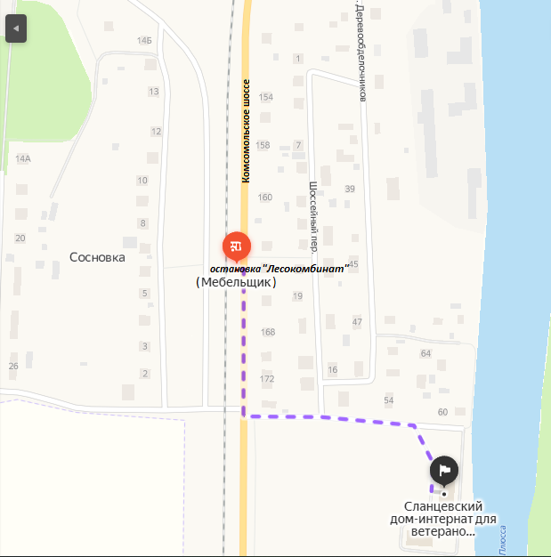

Схема проезда в ЛОГБУ «Сланцевский ДИВВиТ» по адресу 1Мая, 92А
Пешком 490 м, 6 мин
